量化交易系统QuantGee

需求规格说明文档（迭代二）

学 院：南京大学软件学院

成 员：王友运王雪赵德宇卞纯源

完成日期：2017年4月2日

**更新历史：**

|  |  |  |  |
| --- | --- | --- | --- |
| **修改人员** | **日期** | **变更原因** | **版本号** |
| 赵德宇 | 2017.4.2 | 最初草稿 | V1.0草稿 |

1. 文档信息

|  |  |
| --- | --- |
| 内容 | 说明 |
| 1）编写目的 | 该文档是迭代二需求规格说明文档，提供给用户确认以及本团队在下阶段设计、编码、测试使用 |
| 2）背景 | 详见《Quantour迭代二需求说明》 |
| 3）定义/术语/缩写词 | 无 |
| 4）相关项目文档及参考资料 | 《软件工程与计算卷三》 |

1. 项目范围说明

在提供的05年2月到14年4月791只股票1048575条A股信息数据的基础上，对数据的分析处理，实现策略和基准的累计收益率比较图、超额收益率与不同形成期/持有期的关系图、策略胜率与不同形成期/持有期、收益率分布直方图的关系图展示，股票的比较和市场情况的展示。

1. 项目的整体用例图

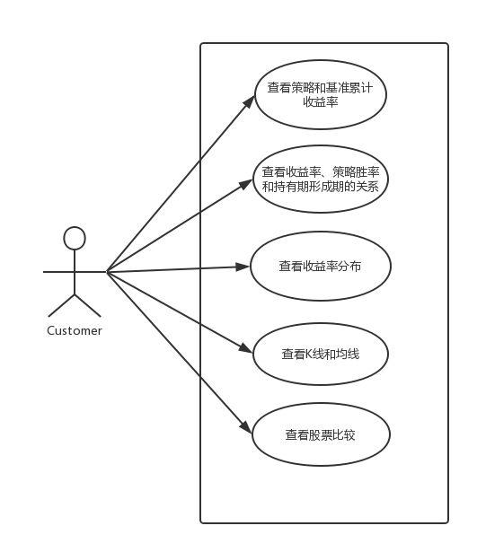

本系统有一个参与者。

（4）用例描述

|  |  |
| --- | --- |
| 用例编号： | YL01 |
| 用例名称： | 查看k线 |
| 参与者： | 用户 |
| 前置条件： | 输入日期在2005.2至2014.4之间 |
| 后置条件： | 无 |
| 主事件流： | 1. 用户输入开始日期、结束日期和股票编号 2. 系统显示这段时间相应股票的k线图 |
| 次要事件流： | 无 |
| 字段列表： | 无 |
| 业务规则： | 无 |
| 非功能性需求： | 无 |

|  |  |
| --- | --- |
| 用例编号： | YL02 |
| 用例名称： | 查看均线图 |
| 参与者： | 用户 |
| 前置条件： | 输入日期在2005.2至2014.4之间 |
| 后置条件： | 无 |
| 主事件流： | 1. 用户输入开始日期、结束日期和股票编号 2. 系统显示这段时间相应股票的k线图 |
| 次要事件流： | 无 |
| 字段列表： | 无 |
| 业务规则： | 无 |
| 非功能性需求： | 无 |

|  |  |
| --- | --- |
| 用例编号： | YL03 |
| 用例名称： | 查看股市行情 |
| 参与者： | 用户 |
| 前置条件： | 输入日期在2005.2至2014.4之间 |
| 后置条件： | 无 |
| 主事件流： | 1. 用户输入日期  2.系统显示股市行情相关数据 |
| 次要事件流： | 无 |
| 字段列表： | 相关数据包括：当日总交易量、涨停股票数、跌停股票数、涨幅超过5%的股票数，跌幅超过5%的股票数，开盘‐收盘大于5%*上一个交易日收盘价的股票个数、开盘‐收盘小于‐5%*上一个交易日收盘价的股票个数。 |
| 业务规则： | 无 |
| 非功能性需求： | 无 |

|  |  |
| --- | --- |
| 用例编号： | YL04 |
| 用例名称： | 比较股票 |
| 参与者： | 用户 |
| 前置条件： | 输入日期在2005.2至2014.4之间 |
| 后置条件： | 无 |
| 主事件流： | 1. 用户输入比较的开始时间和结束时间，待比较的两只股票编号。 2. 系统显示这段时间内两只股票之间的比较数据。 |
| 次要事件流： | 无 |
| 字段列表： | 比较数据：这两只股票这段时间的最低值、最高值、涨幅/跌幅、每天的收盘价和对数收益率、对数收益率方差。 |
| 业务规则： | 无 |
| 非功能性需求： | 无 |

|  |  |
| --- | --- |
| 用例编号： | YL05 |
| 用例名称： | 比较策略和基准的累计收益率 |
| 参与者： | 用户 |
| 前置条件： | 输入日期在2005.2至2014.4之间 |
| 后置条件： | 无 |
| 主事件流： | 1. 用户输入比较的开始时间和结束时间，以及选定的股票 2. 系统显示这段时间内此股票组合的策略和基准收益率变化以及相关的统计变量 |
| 次要事件流： | 无 |
| 字段列表： | 比较数据：股票组合的基准收益率变化和策略收益率变化、相关的统计变量（阿尔法，贝塔，最大回撤，收益波动率） |
| 业务规则： | 无 |
| 非功能性需求： | 无 |

|  |  |
| --- | --- |
| 用例编号： | YL06 |
| 用例名称： | 比较超额收益率和策略胜率与不同持有期/形成期的关系 |
| 参与者： | 用户 |
| 前置条件： | 输入日期在2005.2至2014.4之间 |
| 后置条件： | 无 |
| 主事件流： | 1. 用户输入比较的开始时间和结束时间，待比较的股票组合。 2. 系统显示这段时间内该股票组合的策略胜率和超额收益率的比较数据。 |
| 次要事件流： | 无 |
| 字段列表： | 相关数据：该股票组合的超额收益率和一年内策略胜率 |
| 业务规则： | 无 |
| 非功能性需求： | 无 |

|  |  |
| --- | --- |
| 用例编号： | YL07 |
| 用例名称： | 查看股票池的收益率分布 |
| 参与者： | 用户 |
| 前置条件： | 输入日期在2005.2至2014.4之间 |
| 后置条件： | 无 |
| 主事件流： | 1. 用户输入比较的开始时间和结束时间，待比较的股票池。 2. 系统显示这段时间内股票池的收益率分布图 |
| 次要事件流： | 无 |
| 字段列表： | 相关数据：该股票池这段时间的正收益周期数、负收益周期数和赢率 |
| 业务规则： | 无 |
| 非功能性需求： | 无 |